Перечень специальной одежды,приобретаемой для работников лесного учреждения,
Общее количество работников - 89

№ | наименование | характеристика | Вид товара | Кол-во
1 | Ботинки зимний | Ботинки с высоким берцем, утепленные, черного цвета, зимние. | пара | 89
2 | Комуфлированный летний костюм  (куртка, брюки) | Куртка летняя, навыпуск, изготовляется из хлопчатобумажной ткани камуфлированного цвета, стандартной длины с длинными рукавами. Воротник отложной с нашитыми петлицами. Рукава с пришивными манжетами, застегивающимися на одну пуговицу. На наружной стороне левого рукава "100 мм ниже предплечья" нашивается шеврон принадлежности к государственной лесной охране. Имеет два нагрудных кармана.  Брюки заправляются в ботинки, изготавливаются из хлопчатобумажной ткани камуфлированного цвета, передние половинки брюк на подкладке, со шлевками для ремня, низ без манжет, шириной внизу 20-24 сантиметра. Имеют два боковых косых прорезных и один задний прямой карманы. | 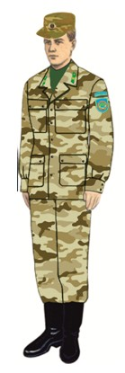89 комплект
3 | Куртка зимняя (брюки, комуфлированная куртка) | Куртка зимняя, полушерстяная изготавливается из ткани темно-зеленого цвета, однобортная, с застежкой на семь пуговиц, с воротником из меха. На полочках накладные нагрудные карманы с клапанами. Спинка с кокеткой. Рукава одно шовные с притачными манжетами с разрезами. Клапаны карманов, манжеты и пояс застегиваются на пуговицы. На левом рукаве нашивается шеврон принадлежности к государственной лесной охране.  Брюки, зимние утепленные, темно-зеленого цвета. Прямые, по боковому шву – кант зеленого цвета. Пояс притачной, с шестью шлевками для поддерживания ремня, застегивающийся на пуговицу и крючок. Передние половинки брюк на шелковой подкладке, низ без манжет, шириной внизу 20-24 сантиметра. Внешние боковые карманы косые прорезные. На правой задней половинке прорезной карман с клапаном. Гульфик с застежкой "молния" или на пуговицах. | комплект |  | 89
4 | Ушанка | Шапка из натурального меха (цигейка). В центре на передней части прикрепляется кокарда. | штук |  | 89
5 | Шеврон | На все комплекты одежды по 4 комплекта на человека. | 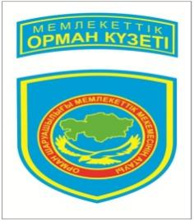
6 | Петлица | Петля отображается в зависимости от положения (отображается при снятии мерки). 2 комплекта на человека. | 4 штук на  1 комплект
7 | Кокарда | Блестящая нержавеющая сталь (178-штук) | 
8 | Кепи | Кепи изготавливается из хлопчатобумажной ткани темно-зеленого цвета. В центре на передней части прикрепляется кокарда. | штук |  | 89

Қазақстан Республикасы Мемлекеттік орман күзетінің айырым белгілері
Қазақстан Республикасы Мемлекеттік орман күзетінің лауазымды адамдарының нысанды киіміне осы Үлгілерге 23-қосымшаға сәйкес үлгілер бойынша айырым белгілері жапсырылады.

- Директор государственного учреждения лесного хозяйства

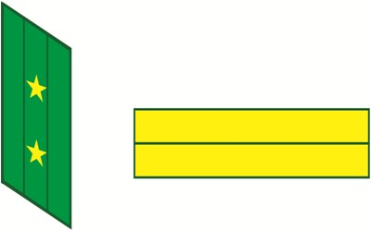

- Заместитель директора государственного учреждения лесного хозяйства
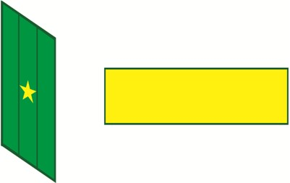

- Инженера: охраны и защиты леса, по воспроизводству лесов и лесоразведения, по лесопользованию, лесопотологии
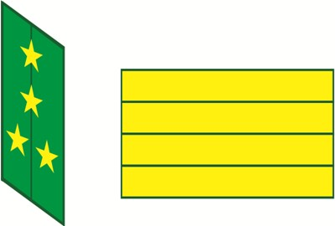

- Лесничие, начальники лесного питомника, начальники лесопожарных станции
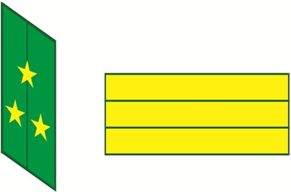

- Помощники лесничих

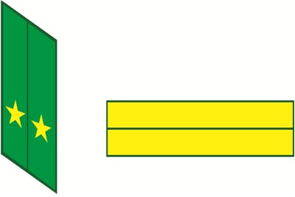

- Мастер леса

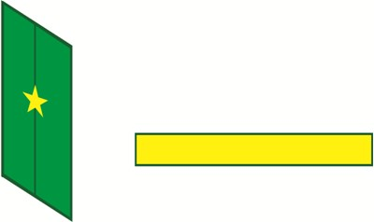

- Лесники

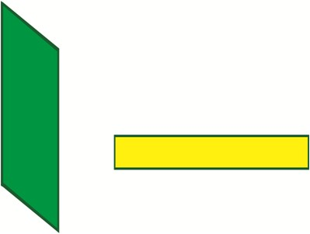

Хабарлама: Приказ Министра сельского хозяйства Республики Казахстан от 14 сентября 2012 года № 25-02/457. Зарегистрирован в Министерстве юстиции Республики Казахстан 15 октября 2012 года № 8015.
Сведения для поставщика.
Одежда указанная в техническом задании изготавливается индивидуально, лекала строятся согласно снятых мерок, качество пошива и технологии обработки соответствует ателье высшего разряда, мерки снимаются поставщиком лично на территории заказчика. Изделие изготавливается согласно технической спецификации с 3 примерками по адресу заказчика.
Эскиз, образцы ткани, фурнитуры, предоставляются поставщиком для утверждения заказчиком и меняются по его требованию до начала работы, если предоставленные образцы не устраивают заказчика по цвету, составу, плотности, качеству и тп, заказчик имеет право требовать замены ткани и фурнитуры. Снятие мерок и примерки производится поставщиком по адресу заказчика. Изготавливается образец, производится примерка по адресузЗаказчика, вносятся изменения по требованиюз аказчика, письменно утверждается материал и дизайн ВСЕЙ одежды , делается технической описание предоставленных и согласованных образцов изделий с внесенными изменениями поставщиком и утверждается заказчиком после чего Поставщик начинает изготовление изделия.
В случае выявления плохой посадки на фигуре, несоответствие качества пошива и технологии обработки, несоответствия модели, ткани, фурнитуры с эталоном - образцом поставщик устраняет нарушения. В случае не соответствия изготовленного изделия требованиям технической документации Заказчик имеет право отказаться от приемки некачественного продукта, согласно Законодательства о государственных закупках. Все орнаменты обрабатывается дизайнером поставщика по рисунку заказчика в специальной программе и письменно утверждается заказчиком. Материал одежды шьется по указанию заказчика.

Сроки изготовления костюмов: 30 дней, со дня заключения договора и поступления заявки от заказчика

Коммунальное государственное учреждение
«Кызылординское государственное учреждение
по охране лесов и животного мира» заместитель директора М.Каппар

Главный инженер по охране и защите лесов А.Абсадыков

